

1° VIDEO “I SOGNI SONO DESIDERI”
Tema: Socialità e Cultura

Due giovani innamorati percorrono una strada di Macerata e si ritrovano davanti ad un muro di affissione. Ci sono molti eventi culturali della città. I due ragazzi si divertono a guardare i diversi cartelloni pubblicitari, alla fine giungono davanti ad un spazio di muro vuoto dove sognano ad occhi chiuso ciò che vorrebbero davvero per il loro tempo libero.

Regia: Marzia Sbrollini e Silvia Luciani
Interpreti: Natalia Giro e Michele Nardi (giovani)
Tommaso Sgolastra (uomo con il cane)

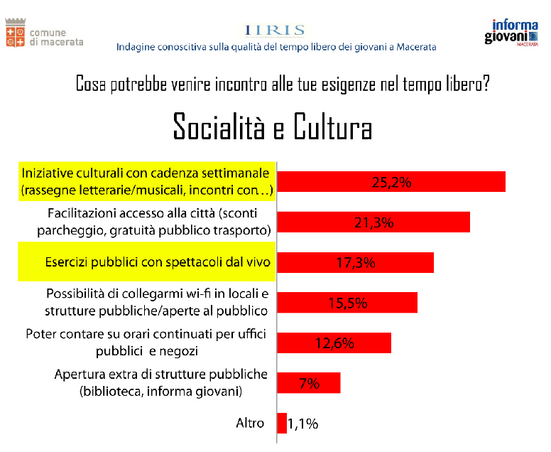

2° VIDEO “MISERIA E MOBILITA’”
Tema: Mobilità Urbana

In tre episodi vengono raccontati vicissitudini, difficoltà e peripezie degli studenti universitari alle prese con i trasporti e parcheggi pubblici maceratesi. Nel primo episodio una studentessa, arrivata a Macerata in auto, deve fare i conti con il poco denaro che ha a disposizione. Nel secondo episodio tre ragazze prendono l'autobus per andare al cinema Multiplex 2000 di Piediripa, senza controllare l'orario della corsa per il ritorno. Nell'ultimo episodio, una studentessa esce dal Polo didattico "Luigi Bertelli" in contrada Vallebona e si reca a prendere l' autobus, ma purtroppo lo perde.

Regia: Marzia Sbrollini e Silvia Luciani
Interpreti: Matteo Micozzi (benzinaio)
Laura Nori, Ilaria Premici, Roberta Risteo (ragazze che vanno al cinema)
Klizia Galeazzi (studentessa)

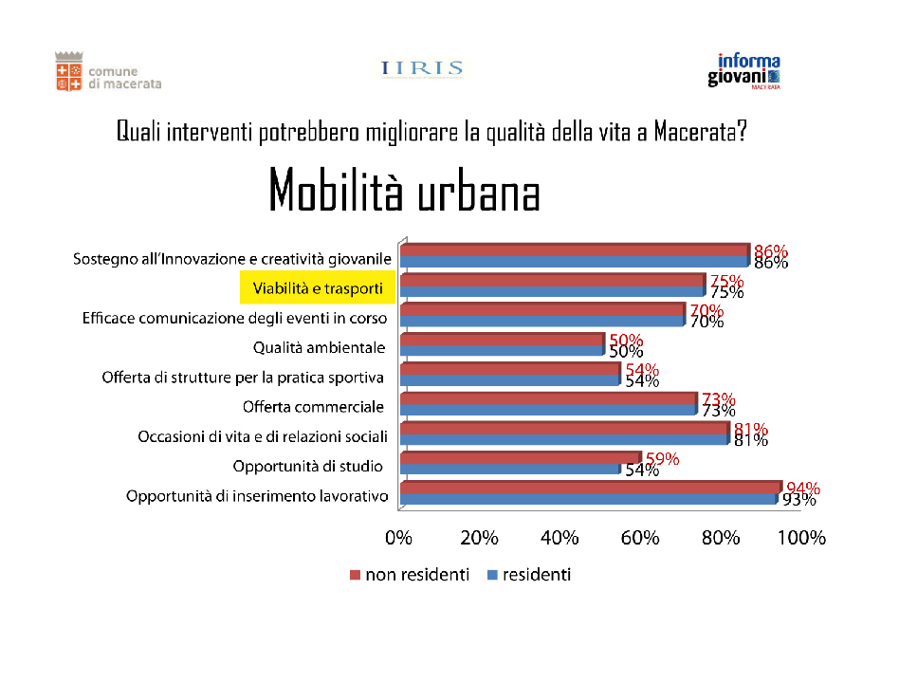

3° VIDEO “NONLUOGO”
Tema: Dove ci incontriamo?

Undici ragazzi si ritrovano costretti a trascorrere il loro tempo libero su di un’unica panchina.

Regia: Marzia Sbrollini e Silvia Luciani
Interpreti: Francesca Fammilume (ragazza che disegna), Roberta Risteo (ragazza che ascolta musica), Marina Gabrielli (ragazza con il chupa-chups), Simona Sanna (ragazza che studia), Alessandra Orazi (ragazza che legge), Mattia Liberati (ragazzo con il taccuino), Klizia Galeazzi (ragazza con il violino) Laura Nori (ragazza con il computer) Michele Nardi (ragazzo con la polaroid), Natalia Giro (ragazza con la chitarra), Lavinia Moretti (ragazza con la pizza).

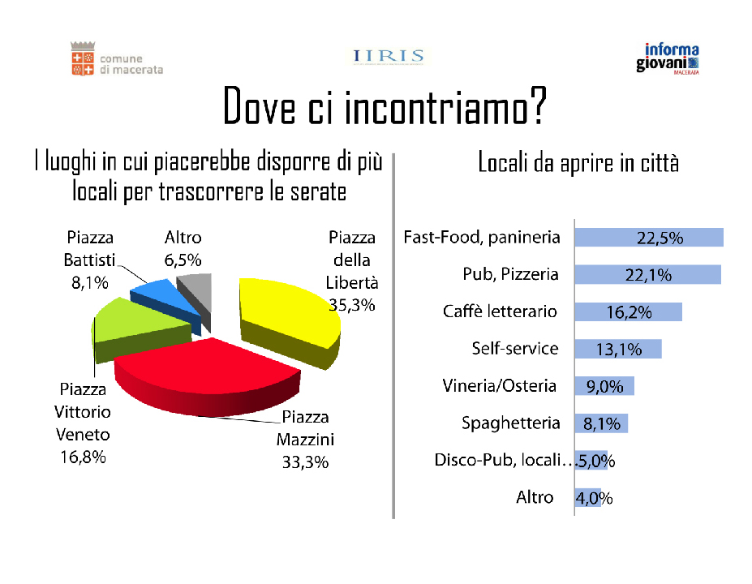

4° VIDEO “ANNESSI E DISCONNESI”
Tema: Connettiamoci! Wi-Fi Free

Uno studente ed un turista vagano per le vie di Macerata. Entrambi camminano con uno smartphone in mano per orientarsi all’interno della città, ma per loro sfortuna si accorgono che non c’è rete Wi-Fi e si perdono per i vicoli maceratesi.

Regia: Marzia Sbrollini e Silvia Luciani
Interpreti: Mattia Liberati (studente), Carlo Rogante (turista)
Tommaso Sgolastra (uomo con il cane)

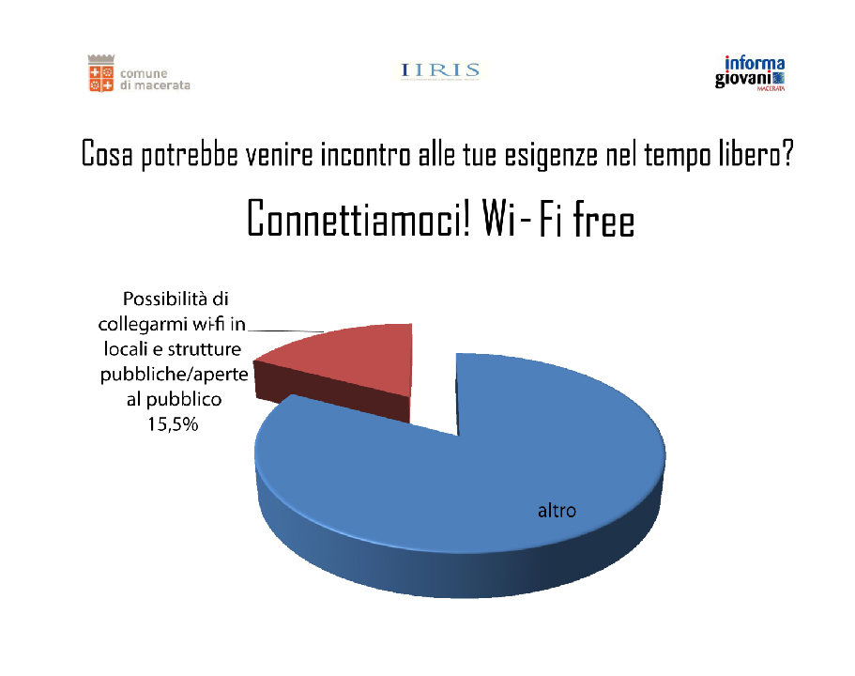

5° VIDEO “INFORMAGIOVANI”
Tema: Una rete in comune! Il portale unico

Un punto interrogativo, simbolo e logo dell’Informagiovani di Macerata, diventa sempre più grande nel passare dalle mani di un giovane all'altro. Simboleggia la necessità dei giovani di trovare in un unico punto le informazioni di loro interesse.

Regia: Marzia Sbrollini e Silvia Luciani
Interpreti: Francesca Fammilume, Roberta Risteo, Laura Nori, Alessandra Orazi, Mattia Liberati, Klizia Galeazzi, Michele Nardi, Lavinia Moretti, Sara Tosi, Michele Verolo, Michela Piersanti, Martina Sulpizi, Ilaria Premici, Tommaso Sgolastra.
